А. Е. Милявский, В. В. Попов, И. И. Потапов, В. Г. Рябых, М. Л. Ходос. Об определении истинных мощностей пластов, вскрытых скважинами (на примере угольных пластов Донбасса)
В геологической литературе дается несколько формул, с помощью которых можно определять истинную мощность вскрытого скважиной пласта, зная его видимую (осевую) мощность. Первую из таких формул вывел, очевидно, П. М. Леонтовский [3].
m_{и}=m₀х(sinβхcosγ±cosβхsinα), (1)
где m_{и} - истинная мощность пласта;
m₀ - осевая (видимая) мощность пласта;
α - зенитный угол скважины (угол отклонения ее от вертикали);
β - угол падения пласта;
γ - разность между азимутом скважины и азимутом падения пласта.
Знак «+» в приведенной формуле употребляется в том случае, когда линия падения пласта и ствол скважины в интервале вскрытия пласта наклонены в разные стороны от линии простирания; знак «-» применяется, если линия падения и ствол скважины наклонены в одну сторону от этой линии.
С. С. Изаксон [1] приводит формулу П. М. Леонтовского, считая возможным пользоваться ею с целью определения истинных мощностей пластов угля.
В монографии В. И. Смирнова и других [5] даны две формулы для вычисления истинной мощности тел полезных ископаемых;
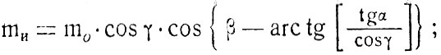
(2)
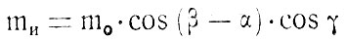
(3)
[все обозначения те же, что в формуле (1)].
Как указывают авторы монографии, формула (2) является точной, а формула (3) - приближенной.
Насколько достоверно определение истинной мощности по приведенным формулам? Она вычисляется, как видно из этих формул, с помощью четырех угловых параметров: зенитного угла скважины, азимута скважины, угла падения пласта и азимута падения (простирания) пласта. Сзедения о первых двух параметрах даст, как известно, ипклинометрия скважин. Сложнее обстоит дело с элементами залегания пласта в данной скважине. К числу способов, с помощью которых определяются угол и азимут падения пласта непосредственно в скважине, относятся пластовая наклонометрия, ориентирование керна, фотографирование и телевизионные наблюдения в скважине. Однако в связи с недостаточной точностью и разработанностью всех этих методов они пока широко не используются в практике геологоразведочных работ.
Конечно, можно вычислять угол и азимут падения пласта в районе скважины с помощью структурной карты (гипсометрического плана) кровли или подошвы пласта, но при таком вычислении эти параметры будут являться усредненными по площади и могут отличаться от их конкретных значений в данной скважине на любую величину, так как в принципе возможны любые локальные изгибы (разрывы) пласта на фоне его регионального залегания. Поэтому элементы залегания, определенные по карте, в большинстве случаев не годятся для достоверного расчета истинной мощности пласта в конкретной скважине. Таким образом, формулы (1), (2) и (3) могут применяться для достоверного вычисления истинной мощности по скважине или при условии определения элементов залегания пласта непосредственно для этой скважины, или если есть уверенность в том, что локальные элементы залегания пласта в пределах изучаемого участка (района) не отклоняются существенно от региональных.
Кроме приведенных выше формул, широко известен простой способ расчета истинной мощности, выгодно отличающийся от формул (1), (2) и (3) независимостью от угла и азимута падения пласта:
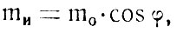
(4)
где m_{и} - истинная мощность пласта;
m₀ - осевая (видимая) мощность пласта;
φ - острый угол между осью скважины и нормалью к плоскости слоистости (этот угол измеряется непосредственно в керне).
Необходимым условием применения формулы (4) является наличие керна с четко выраженной горизонтальной (параллельной напластованию) слоистостью.
В Донбассе истинная мощность угольных пластов вычисляется исключительно по формуле (4). В связи с этим целесообразно проанализировать ее точность, которая зависит в равной мере от точности определения, во-первых, осевой мощности, а, во-вторых, величины cos φ . Поскольку в геологической литературе уделено много внимания проблеме достоверности вычисления осевой мощности как по данным бурения, так и по материалам каротажа, мы не будем останавливаться на этом, а обратимся к точности определения угла φ - вопросу , совершенно обойденному исследованиями.
Ознакомление с методикой практического определения угла φ при бурении на уголь в Донбассе дает возможность разделить ошибки этого определения на два вида:
1) ошибки аналогии;
2) технические ошибки (ошибки измерения).
Ошибки аналогии возникают потому, что угол φ никогда не измеряется в керне угольного пласта, поскольку этот керн не обладает четко выраженной слоистостью. Измерение угла производится в том ближайшем пласте над углем, который сложен хорошо выделяющимися слоями. Чаще всего расстояние по оси скважины от точки замера до угольного пласта измеряется единицами метров, или 10-20 м, но иногда оно достигает величин порядка 50 м. Таким образом, определение угла φ для угольного пласта базируется на аналогии между элементами залегания угольного пласта и вышележащей части разреза: считается, что они практически одинаковы. Однако при этом могут появиться две ошибки.
Во-первых, элементы залегания угольного пласта и слоя, в котором замеряется угол φ, видимо, не будут практически одинаковыми всегда, во всех изучаемых разрезах. Вероятно, в некоторых случаях может возникнуть существенное различие. Этот вопрос заслуживает особого изучения. Но уже сейчас можно рекомендовать, чтобы угол ср измерялся не только над пластом угля, но и под ним. Если окажется, что оба эти замера дали один результат и что зенитный и азимутальный углы скважины в точках указанных замеров также одинаковы, то можно считать правильным распространение результатов замеров на угольный пласт.
Во-вторых, зенитный угол скважины, как правило, возрастает сверху вниз, а это приводит к изменению угла φ даже при неизменных элементах залегания. Опыт работ в Донбассе показывает, что прирост зенитного угла может достигать 1,5⁰-2⁰ на каждые 20 м (обычный интервал между точками замера кривизны ствола скважины), а это составит величину до 5⁰ для 50-метрового отрезка ствола. Подобные искривления скважины, несомненно, приведут к существенной ошибке в определении угла φ для угольного пласта, если точка замера этого угла удалена па несколько десятков метров от пласта. На правильность вычисления истинной мощности пласта данная ошибка будет влиять следующим образом. Поскольку скважины в Донбассе искривляются, как правило, по восстанию пластов, угол φ по мере бурения скважины сначала уменьшается (имеются в виду скважины, забуриваемые вертикально), затем может стать равным нулю, после чего снова начинает увеличиваться (для скважин, расположенных в плоскости падения пласта, уменьшение угла φ доходит до 0⁰ в тот момент, когда зенитный угол скважины, возрастая, становится равным углу падения пласта). Если угол φ от точки замера до угольного пласта уменьшается, то, следовательно, величина cos φ, а вместе с ней и истинная мощность пласта окажутся заниженными. Наоборот, если угол φ в угольном пласте больше, чем в точке замера, то истинная мощность будет завышена.
Вероятно, в зависимости от различных региональных углов падения тем или иным конкретным районам Донбасса будет свойственна тенденция либо к преимущественному занижению, либо к завышению истинной мощности в связи с рассматриваемой ошибкой аналогии. Ввиду этого важной задачей будущих исследований является разработка способа определения размера описываемой ошибки с тем, чтобы можно было вводить соответствующую поправку и получать правильное значение истинной мощности. Данная задача, по-видимому, довольна сложна, так как связь величин зенитного угла и cos φ зависит от угла падения пласта и от азимута ствола скважины. В частном случае, когда скважина расположена в плоскости падения пласта, а измерение угла φ на некотором расстоянии над и под пластом дает различающиеся значения, можно, задавшись предположением о линейном законе изменения этого угла, определить его величину для угольного пласта по следующей формуле:
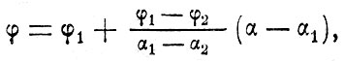
(5)
где φ - острый угол между осью скважины и нормально к плоскости слоистости угольного пласта;
φ₁ и φ₂ - этот же угол, замеренный соответственно над и под угольным пластом;
α, α₁ и α₂ - зенитный угол скважины соответственно против угольного пласта и в точках замера углов φ₁ и φ₂.
Разумеется, чтобы иметь возможность пользоваться формулой (5), необходимо производить измерение зенитного угла не только через 20 (25) - метровые интервалы, но и в точках замера углов φ, φ₁ и φ₂.
Технические ошибки вызываются тем, что слоистость пород не может быть идеальной, вследствие чего угол φ даже на протяжении 1-2 м керна не являетя строго постоянной величиной, а поверхности слоев не образуют идеальных плоскостей. В результате этого возникают две ошибки.
Во-первых, при определении угла φ в пласте той или иной слоистой породы (в Донбассе угол φ измеряется обычно - в сланцах) очень трудно выбрать для измерения именно тот слой, в котором значение этого угла в точности равняется среднему для данного пласта значению φ, Как правило, эти две величины будут несколько различаться. Можно рекомендовать проводить измерение угла в нескольких слоях изучаемого пласта с последующим вычислением среднеарифметического значения. Однако и при этом способе нельзя гарантировать, что конечный результат окажется свободным от той или иной небольшой ошибки.
Во-вторых, прибор, с помощью которого измеряется угол φ (раздвижной угольник с транспортиром, горный компас) может быть по-разному приложен к не очень ровной поверхности слоя, и за счет этого опять-таки возможно неточное соответствие результата замера средней величине угла φ данного пласта.
Вопрос о величинах технических ошибок при определении угла φ в литературе не освещен. Исходя из практики работ в Донбассе, можно полагать, что они достигают в отдельных случаях 3-4⁰.
Насколько существенно истинные мощности угольных пластов, рассчитываемые по формуле (4), могут искажаться за счет ошибок определения угла φ ? Чтобы узнать это, выведем формулу зависимости относительной ошибки вычисления истинной мощности от ошибки в измерении угла φ.
Введем следующие обозначения:
Δφ - ошибка в определении угла φ измеряемая в градусах (принимаем, что Δφ 50 (Значения Δφ, достигающие 50, а в отдельных случаях даже несколько превышающие эту величину, вполне реальны, так как Δφ является в каждом случае суммой ошибки аналогии и технической ошибки, а эти две ошибки могут иметь один и тот же знак.)≤);
m¹_{и} - истинная мощность, определяемая с ошибкой - вследствие появления ошибки Δφ
r - относительная ошибка в определении истинной мощности.
Находим абсолютную ошибку вычисления истинной мощности, равную
Получим относительную ошибку
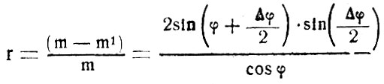
или
По скольку принято, что Δφ≤5⁰, то sin Δφ можно заменить на величину
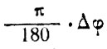
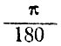
коэффициент перевода из градусов в радианы). При этом ошибка составит меньше 0,0001. Отсюда
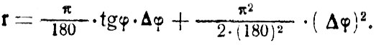
Итак, относительная ошибка в процентах вычисляется по формуле
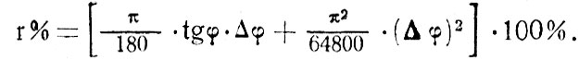
(6)
На основании формулы (6) построен график зависимости относительной ошибки в определении истинной мощности от абсолютной ошибки определения угла φ(рисунок). График составлен для значений φ от 0 до 90⁰,Δφ от 1 до 5⁰и r - до 15%. Основная закономерность в распределении ошибок, иллюстрируемая графиком, состоит в том, что возрастание величины r вызывается не только увеличением Δφ, но и ростом самого угла φ: при равных значениях Δφ величина r будет больше в тех случаях, когда больше φ. На графике хорошо видно, что даже небольшие неточности в определении угла φ(Δφ≤5⁰) могут привести к таким существенным ошибкам при вычислении истинной мощности, которыми нельзя пренебрегать. Так, например, ошибка Δφ любого размера в диапазоне от 1 до 5⁰ может вызвать 5-процентную ошибку r (при Δφ = 1⁰ угол φ должен для этого равняться 70⁰, при Δφ = 2⁰ угол φ должен составлять 55⁰, при Δφ = 3⁰ угол φ-43⁰ и т. д.).
Чтобы уменьшить ошибки вычисления истинной мощности угольных пластов, возникающие вследствие неточностей в определении угла φ, необходимо разработать единую для Донбасса методику этого определения. Следует изучить целесообразность применения для расчета истинной мощности не только формулы (4), но и формул (1), (2), (3), поскольку не исключено, что какая-либо из них в некоторых случаях может дать более точный результат по сравнению с формулой (4). Однако использование формул (1), (2) или (3) потребует усовершенствования методики определения элементов залегания пласта непосредственно по каждой скважине (с помощью либо пластовой наклонометрии, либо ориентирования керна, либо фотографирования, либо телевизионных наблюдений в скважинах). Разработка такой методики была бы весьма важна отнюдь не только для вычисления истинных мощностей пластов, но и для решения других, не менее ответственных задач, в первую очередь - с целью получения более полных сведений о тектоническом строении площадей, на которых производятся буровые работы. Для Донбасса, в частности, имело бы большое значение знать угол и азимут падения пласта по всем скважинам участков разведки, поскольку это дало бы возможность с гораздо большей достоверностью строить гипсометрические планы пластов и выявлять разрывные нарушения. Тем же числом скважин можно было бы детальнее изучать строение месторождений или, напротив, решать те же задачи, что и рейчас, при меньшей плотности сети скважин. Это последнее утверждение содержится, в частности, в работе М. И. Казацева [21, посвященной проблеме ориентирования керна.
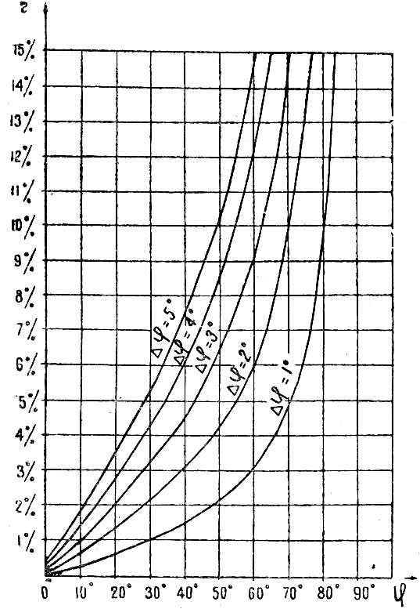
График зависимости между величинами угла φ относительной ошибки в определении истинной мощности пластов (r)
Он утверждает, что внедрение кернометрии (ориентирования керна) лишь в одном Казахстане позволит получить годовую экономию порядка 4 млн. рублей. Вопросами ориентирования керна в Донбассе занимались И. А. Очеретенко и Е. В. Шевлягин [4], а также другие геологи.
В заключение можно сделать следующие выводы:
1. Вычисление истинной мощности угольных пластов Донбасса по формуле (4) может приводить к существенным ошибкам не только из-за неточного определения осевой мощности, но и в результате ошибок определения угла φ.
2. Целесообразно разработать единую для Донбасса методику определения угла φ, чтобы свести к минимуму все возможные ошибки.
3. Целесообразно усовершенствовать для Донбасса методику определения элементов залегания пластов непосредственно по каждой скважине. Это позволило бы точнее вычислять в ряде случаев истинную мощность пластов, а также резко увеличить геологическую отдачу метража поискового и разведочного бурения за счет получения более достоверных и детальных сведений о тектоническом строении изучаемых площадей.
Литература
1. С. С. Изаксон. Методика подсчета запасов угольных месторождений. М., Госгеолтехиздат, 1960.
2. М. И. Казанцев. Отчет по теме: «Методика применения керноскопов для геологосъемочных и разведочных работ». Алма-Ата, Казахский ин-т минерального сырья, 1965.
3. П. М. Леонтовский. Элементы залегания пластов. Зап. Екатеринославского горного училища, 1905.
4. И. А. Очеретенко, Е. В. Шевлягин. Ориентировка керна скважин Донбасса по палеомагнитным данным. М., 1970. (ВИЭМС).
5. В. И. Смирнов [и др.]. Подсчет запасов месторождений полезных ископаемых. М., Госгеолтехиздат, 1960.

